ΣΥΣΤΗΜΑ ΔΙΑΧΕΙΡΙΣΗΣ ΠΟΙΟΤΗΤΑΣ | Κωδικός: Ε-700.3  Έκδοση: 2
TITΛOΣ: ΕΝΤΥΠΟ ΕΚΠΑΙΔΕΥΤΗ | Κε.Δι.Βι.Μ Π.Κ.Μ.
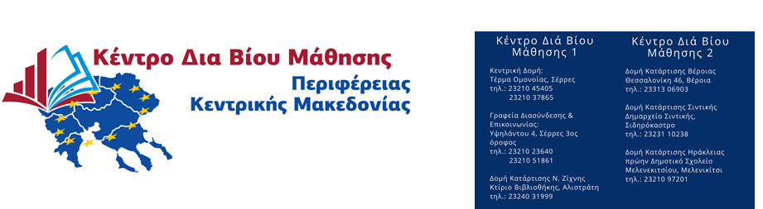
ΚΕΔΙΜΙΒ 2 ΠΚΜ ΚΩΔ. 192202633
ΚΕΔΙΒΙΜ 1 ΠΚΜ ΚΩΔ. 192202632
www.kekpkm.gr & info@kekpkm.gr
Αριθμός Εισερχομένου εγγράφου …………
Ημερομηνία …………
(Τα στοιχεία αυτά συμπληρώνονται από το ΚΕ.ΔΙ.ΒΙ.Μ..)

ΑΙΤΗΣΗ ΕΚΔΗΛΩΣΗΣ ΕΝΔΙΑΦΕΡΟΝΤΟΣ ΩΣ ΕΚΠΑΙΔΕΥΤΗ

για το πρόγραμμα κατάρτισης με τίτλο:
«Κατάρτιση και πιστοποίηση δεξιοτήτων και επαγγελματικών προσόντων ανέργων στην εγκεκριμένη περιοχή εφαρμογής ΤΑΠΤΟΚ/ΠΑΑ/ΕΠΑΛΘ στην Ημαθία» και «Κατάρτιση απασχολουμένων στην εγκεκριμένη περιοχή εφαρμογής ΤΑΠΤΟΚ/ΠΑΑ/ΕΠΑΛΘ στην Ημαθία»
- Προσωπικά στοιχεία  Επώνυμο :………………………………….………………..  Όνομα :…………………………..………………………….  Όνομα πατρός : .………….……………………………..  Όνομα μητρός:…………………………………………….  Ημ/νία Γέννησης :…………………………………………  Α.Φ.Μ :………………………………………………………..  Δ.Ο.Υ :……………………………………………………….  Α.Μ.ΙΚΑ :…………………………………………………….  Α.Μ.Κ.Α :……………………………………………………..  Ασφαλισμένος πριν το 1993 μετά το 1993  - Στοιχεία Επικοινωνίας  Οδός & αριθμός :………………………………………….  Πόλη :…………………………….……………………………  Τ.Κ.:…………………………………………………………….  Τηλέφωνο οικίας : …….…………………………………  Τηλέφωνο εργασίας : ………………………………….  Κινητό :……………………….………………………………  Ε-mail : ………………………………………………………  - Ειδικότητα  Πτυχίο:…………………………………………………………..  Μεταπτυχιακές σπουδές:………………………………………………………..  Διδακτορικό : …………………………………………………  Αρ. Μητρώου ΕΟΠΠΕΠ: ………..  Κωδικοί ΣΤΕΠ: | Συνημμένα καταθέτω τα παρακάτω απαιτούμενα δικαιολογητικά για τη συμμετοχή μου στην πρόσκληση εκδήλωσης ενδιαφέροντος** :  - Βεβαίωση Πιστοποίησης ΕΟΠΠΕΠ  - Βιογραφικό  - Πτυχίο - Μεταπτυχιακό  - Βεβαιώσεις προϋπηρεσίας  **Σε περίπτωση που έχετε υποβάλλει αίτηση κατά το προηγούμενο έτος (2019) απαιτούνται μόνο τα δικαιολογητικά 1, 2 και 3 συνοδευόμενα από Υπεύθυνη Δήλωση όπου θα βεβαιώνεται η υποβολή το 2019.  Ο Αιτών / Η Αιτούσα  Ονοματεπώνυμο, υπογραφή

Για το πρόγραμμα κατάρτισης «ΥΠΕΥΘΥΝΟΣ MARKETING ΤΡΟΦΙΜΩΝ»:
Εκπαιδευτική Ενότητα | Ειδικότητα  Εκπαιδευτή | Αριθμός  Ωρών | Επιλογή με
- Αγροτικά Προϊόντα και Τρόφιμα | Γεωπόνος | 10
- Στρατηγικός Σχεδιασμός Επιχείρησης Παραγωγής Αγροτικών Προϊόντων και Τροφίμων | Γεωπόνος, Οικονομικών Σπουδών | 10
- Βασικές έννοιες Μάρκετινγκ Αγροτικών Προϊόντων και Τροφίμων | Γεωπόνος, Οικονομικών Σπουδών | 10
- Ανάλυση λειτουργιών Μάρκετινγκ και κανάλια εμπορίας και διάθεσης Αγροτικών Προϊόντων και Τροφίμων | Γεωπόνος, Οικονομικών Σπουδών | 10
- Ειδικά θέματα Μάρκετινγκ | Γεωπόνος, Οικονομικών Σπουδών | 5
- Υγιεινή και Ασφάλεια στην επιχείρηση | Μηχανικός | 3
- Τεχνικές αναζήτησης εργασίας | Οικονομικών Σπουδών | 2
- Πρακτική Άσκηση (case study) | Γεωπόνος, Οικονομικών Σπουδών | 20

Για το πρόγραμμα κατάρτισης «ΥΠΑΛΛΗΛΟΣ ΥΠΟΔΟΧΗΣ/ ΕΞΥΠΗΡΕΤΗΣΗΣ ΠΕΛΑΤΩΝ»:
Εκπαιδευτική Ενότητα | Ειδικότητα  Εκπαιδευτή | Αριθμός  Ωρών | Επιλογή με
- Ξενοδοχειακή Διοίκηση και  Υποδοχή | Τουριστικών Επιχειρήσεων,  Οικονομικών Σπουδών | 18
- Συστήματα Κρατήσεων | Τουριστικών Επιχειρήσεων,  Οικονομικών Σπουδών | 4
- Τηλεφωνική Επικοινωνία | Τουριστικών Επιχειρήσεων,  Οικονομικών Σπουδών | 2
- Τεχνικές πωλήσεων | Τουριστικών Επιχειρήσεων,  Οικονομικών Σπουδών | 5
- Συμπληρωματικές Υπηρεσίες | Τουριστικών Επιχειρήσεων,  Οικονομικών Σπουδών | 3
- Διαχείριση Παραπόνων | Τουριστικών Επιχειρήσεων,  Οικονομικών Σπουδών | 3
- Τεχνολογίες και Υπηρεσία Υποδοχής | Τουριστικών Επιχειρήσεων,  Πληροφορικής | 10
- Υγιεινή και Ασφάλεια στην επιχείρηση | Μηχανικός | 3
- Τεχνικές αναζήτησης εργασίας | Οικονομικών Σπουδών | 2
- Πρακτική Άσκηση (case study) | Τουριστικών Επιχειρήσεων,  Οικονομικών Σπουδών | 20

Τα μαθήματα θα είναι διάρκειας 6 (διδακτικών) ωρών και θα πραγματοποιηθούν Διαδικτυακά από την πλατφόρμα του ΚΕ.ΔΙ.ΒΙ.Μ. Π.Κ.Μ.
Παρακαλούνται οι εκπαιδευτές να έχουν εκπαιδευτικό υλικό σε μορφή ppt (power points), 15σελ. ανά διδακτική ώρα.

